CIRCULAR EXTERNA NÚMERO 006 DE 2013
(julio 29)
PARA: | ENTIDADES SOMETIDAS A LA SUPERVISIÓN DE LA SUPERINTENDENCIA DE LA ECONOMÍA SOLIDARIA.
DE: | SUPERINTENDENTE
ASUNTO: | Segunda cuota Tasa de Contribución año 2013
FECHA: | Bogotá, D. C., 29 de julio de 2013

De acuerdo con lo dispuesto en el artículo 37 de la Ley 454 de 1998, modificado por el artículo 99 de la Ley 795 de 2003, esta Superintendencia procede a efectuar el cobro de la segunda cuota de la tasa de contribución para el año 2013.

El pago de la segunda cuota de contribución debe efectuarse entre el día primero (1°) y el día treinta y uno (31) de agosto de 2013. Para el efecto, ingrese a la página web de la Superintendencia www.supersolidaria.gov.co, haga clic en el menú “Pago en línea” y siga las instrucciones para diligenciar el respectivo pago, el cual puede efectuarse en línea desde el mismo aplicativo o en cualquiera de las oficinas del Banco de Bogotá, llevando impreso el recibo de pago generado por el sistema. La omisión o mora en el pago ocasionará las sanciones establecidas en el numeral 3 del artículo 38 de la Ley 454 de 1998 y el cobro de los intereses moratorios, certificados por la Superintendencia Financiera de Colombia, que se encuentren vigentes al momento del pago.
En el año 2013 están obligadas al pago de la tasa de contribución todas las organizaciones que registren un total neto de activos a 31 de diciembre de 2012, igual o superior a doscientos cuarenta y ocho millones cuatrocientos catorce mil tres pesos ($248.414.003) moneda legal. Si los activos a la fecha indicada son inferiores a este valor, su organización solidaria no está obligada al pago de la tasa de contribución, pero sí deberá reportar la información para efectos del paz y salvo.
Conforme al artículo 38 de la Ley 454 de 1998, las tasas de contribución por niveles de supervisión fijadas por la Superintendencia para el año 2013 son las siguientes:
• Primer nivel de Supervisión 0.713 por mil
• Segundo nivel de Supervisión 0.409 por mil
• Tercer nivel de Supervisión 0.262 por mil.
Con base en lo establecido en el Decreto número 2159 de 1999 son entidades de primer nivel aquellas que ejercen la actividad financiera o las que, mediante acto administrativo, esta Superintendencia haya ubicado en dicho nivel. Pertenecen al segundo nivel de supervisión las entidades que no ejercen actividad financiera y cuyos activos a 31 de diciembre de 2012 sean iguales o superiores a tres mil ciento noventa y dos millones novecientos noventa y dos mil trescientos veinticuatro pesos ($3.192.992.324) moneda legal. Y, conforman el tercer nivel de supervisión las organizaciones que no adelantan actividad financiera y cuyos activos a 31 de diciembre de 2012 sea inferiores a tres mil ciento noventa y dos millones novecientos noventa y dos mil trescientos veinticuatro pesos ($3.192.992.324) moneda legal e igual o superior a doscientos cuarenta y ocho millones cuatrocientos catorce mil tres pesos ($248.414.003) moneda legal.
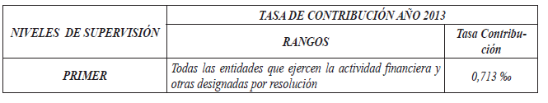
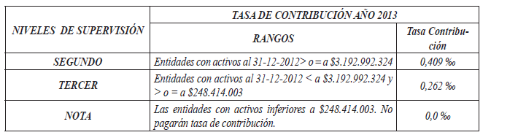

Cordialmente,

La Superintendente,

Olga Lucía Londoño Herrera.

(C. F.).

Nota: Este documento fue tomado directamente de la versión PDF del Diario Oficial 48.886 del lunes 29 de julio del 2013 de la Imprenta Nacional (www.imprenta.gov.co)

